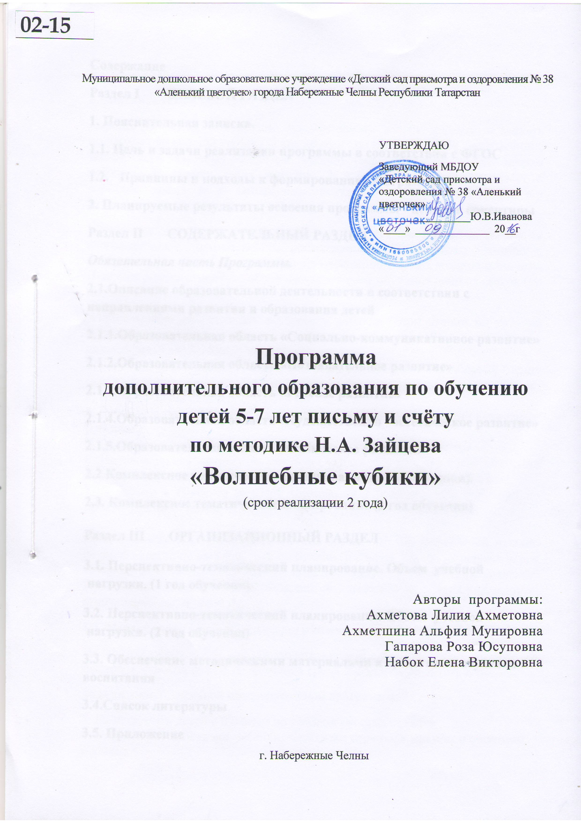

Содержание
Раздел I ЦЕЛЕВОЙ РАЗДЕЛ
1. Пояснительная записка.
1.1. Цель и задачи реализации программы
1.2. Принципы и подходы к формированию программы
2. Планируемые результаты освоения программы - целевые ориентиры
Раздел II СОДЕРЖАТЕЛЬНЫЙ РАЗДЕЛ
Обязательная часть Программы.
2.1.Описание образовательной деятельности
2.2.Комплексное тематическое планирование (1 год обучения).
2.3. Комплексное тематическое планирование (2 год обучения)
Раздел III ОРГАНИЗАЦИОННЫЙ РАЗДЕЛ
3.1. Перспективно-тематический планирование. Объем учебной нагрузки. (1 год обучения)
3.2. Перспективно-тематический планирование. Объем учебной нагрузки. (2 год обучения)
3.3. Обеспечение методическими материалами и средствами обучения и воспитания
3.4.Список литературы
3.5. Приложение

I. Целевой раздел
1.Пояснительная записка
Хорошо известно, как трудно не умеющему читать ребёнку осваивать программу начальной школы. И как комфортно чувствует себя уже умеющие читать дети. Поэтому обучение чтению надо начинать в дошкольном возрасте. За основу взяли методику Н.А.Зайцева, которая позволяет в короткое время и с прекрасным результатом дать ребёнку навыки осмысленного чтения.
Специфика данной программы состоит в том, что она позволяет развивать познавательные процессы у дошкольников (восприятие, внимание, воображение, память, речь и т.д.) и одновременно обучать чтению и письму. Психолого-педагогическое обоснование методов обучения дошкольников (по методике Н.А. Зайцева):
1. Постоянная двигательная активность ребёнка ( при чтении по таблице голова ребёнка приподнята, рука двигается свободно; работа с кубиками – пальчиковая гимнастика).
2. Развитие артикуляции, дикции, чистоты речи при работе с таблицей (пение складовых «песенок») и кубиками.
3. Учение – игра, увлечение, радостью
4. Ребёнок в постоянном поиске, имеет право выбора ( принцип – «идти от ребёнка»).
5. Движение от общего к частному (принцип – «никаких терминов»).
6. Положительная мотивация, ситуация успеха для ребёнка ( при обучении «письму» по таблице и работе с кубиками ребёнок не боится ошибаться).
7. С детьми в процессе занятий занимаются 2 педагога, что позволяет на практике решать задачи личностно-ориентированного образования.

Актуальность и новизна этого метода в том, что обучение детей чтению осуществляется по складам, а не по буквам и слогам. Одной из первых игр, с которой начинается заучивание складов, является пропевание песенок. Пропевание песенок сопровождаются движением, прихлопыванием, притопыванием, прыжками.
1.1. Цель и задачи реализации программы
Цель этой дополнительной образовательной программы – научить ребёнка быстро, в игровой форме не причиняя вреда его здоровью читать и писать.
Задачи дополнительной образовательной программы:
1. Познакомить детей с буквами по таблице русских складов.
2. Научить детей петь все песенки, читать все строчки в прямом и обратном порядке.
3. Писать слова по таблице и составлять с помощью кубиков.
4. Научить определять гласные и согласные звуки и буквы.
5. Формировать навыки анализа слова, правильно показывать схемы твердости и мягкости согласных.
6. Научить письму диктантов с помощью кубиков и разрезной азбуки.
7. Работать по трем единицам речи: звуку, слову, предложению.
8. Формировать устную речь детей, обогащать словарный запас, развивать коммуникативные способности на основе общения.
1.2. Принципы и подходы к формированию программы
В реализации данной дополнительной программы участвуют дети с пяти лет, которые в течении учебного года в несколько этапов проходят процесс обучения чтению:
1. Знакомство с кубиками и табличками
2. Письмо кубиками и по таблицам
3. Учим по складам
4. Играем
5. Печатаем в тетради
6. Делаем упор на чтение
7. Соотносим умение писать и читать
8. Играем в загадки, слова, картинки
9. Читаем строчные буквы.
Для развития ребёнка необходима ненавязчивая, умная и доброжелательная помощь воспитателя (взрослого), который в обучающей и игровой форме в утренние часы два раза в неделю проводит с детьми по обучению чтению.
К концу учебного года в старшей группе дети осваивают слоговое чтение, а в подготовительной группе беглое чтение. Проверка результатов чтения проводится фронтальным способом и индивидуально. Подведение итогов проводится в форме открытого занятия для родителей, а также занятий-соревнований с детьми.
2. Планируемые результаты освоения Программы - целевые ориентиры.
- речь становится чище и отчетливей, благодаря постоянному проговариванию и пропеванию складов
- узнают и пропевают звуки и склады на кубиках и таблице
- из кубиков и по таблице составляют слова и словосочетания, короткие предложения
- активно формируется память, внимание, анализ и синтез складов, слов
- расширяется словарный запас
- появляются навыки грамотного письма
- выправляются логопедические недостатки
- формируется логическое мышление
- развивается способность самостоятельно работать, умение добывать нужные знания
- Уверенно, осознанно читать слова в предложениях и сохранять смысл прочитанного.

II. Содержательный раздел
2.1.Описание образовательной деятельности
Дети активно взаимодействуют с педагогом и сверстниками. В процессе игровых занятий происходит развитие эмоциональной отзывчивости, формирование готовности детей к совместной деятельности.
Происходит расширение опыта ориентировки в окружающем, развитие любознательности и познавательной мотивации, о свойствах и отношениях объектов окружающего мира (форме, цвете, размерах, материале кубиков со складами, их звучании, ритме, темпе воспроизведения складов). У детей развивается восприятие, внимание. Память, наблюдательность, способность анализировать, сравнивать кубики между собой, их размер, звучание и т.д. Благодаря тематической направленности игровых приёмов, дети знакомятся с окружающим миром, расширяют свой кругозор.
Фонетика
1. Развивать у детей фонематический и речевой слух, формировать ориентировку в звуковой системе языка.
2. Обучать звуковому анализу слов. Учить определять место звука в трёх позициях (в начале, середине, в конце слова).
Слово
1. Вызвать интерес к слову, познакомить с термином “слово”, научить самостоятельно называть разные слова.
2. Обогащать лексику детей, практически знакомя их с омонимами, синонимами, антонимами, многозначностью слова, используя лексические и грамматические игры.
Предложение
1. Познакомить детей с тем, что слова в речи произносятся в определённой последовательности, с термином “предложение’’.
2. Научить выделять предложение из общего речевого потока, членить предложение на слова, составлять предложения из одного-трёх слов по сюжетным и предметным рисункам.
3. Познакомить с графической моделью предложения и составлять по ним предложения.
Дети обогащают активный словарный запас, происходит развитие связной, грамматически правильной речи, развитие речевого творчества, развитие звуковой культуры речи, фонематического слуха. Активно формируются предпосылки для обучения грамоте. Развивается интерес и любовь к чтению. Происходит знакомство и закрепление таких понятий, как - гласные звуки, согласные звуки, твёрдые, мягкие согласные, звонкие-глухие согласные, слово, предложение.
1.Использовать словесные игры, ситуации.
2.Совершенствовать речевой аппарат детей, систематически включая в занятия артикуляционную гимнастику или разминку (чтение скороговорок, потешек, чистоговорок, четверостиший, стихов).
3. Учитывая интерес у детей к загадкам, использовать их на занятиях, давая информацию познавательного характера.
4. Оснащать занятия разнообразным дидактическим материалом, наглядным пособиями, таблицами, моделями, игрушками.
У детей развивается чувство ритма, звуковысотный, тембровый, мелодический, гармонический, внутренний слух. Воспитывается интерес к русским народным мотивам песен.
Раннее обучение чтению по методике Н.А.Зайцева является здоровьесберегающей технологией. Важные достоинства учебных приемов Н.А. Зайцева является формирование правильной осанки, высокий уровень общей двигательной активности, улучшение дикции, правильная фиксация взора и еще немало дополнительных факторов, связанных с возможностью активного раскрепощения индивидуальных способностей ребенка.

2.2. Комплексное тематическое планирование (1 год обучения)
№ | Раздел | Кол-во часов | Теория | Практика
1. | Знакомство с таблицей и кубиками Зайцева. | 4 | 1 | 3
2. | Пропевание и проговаривание складов | 5 | 2 | 3
3. | Письмо по таблице и кубиками. | 25 | 8 | 17
 | Итого | 34 | 11 | 23

2.3. Комплексное тематическое планирование (2 год обучения)
№ | Раздел | Кол-во часов | Теория | Практика
1. | Повторение изученного материала за первый год | 4 | 1 | 3
2. | Единицы речи: звуки, слово, предложение | 6 | 2 | 4
3. | Чтение по складовым картинкам | 11 | 4 | 7
4. | Написание диктантов с помощью кубиков, разрезной азбуки | 3 | 1 | 2
5. | Чтение скороговорок, пословиц, поговорок | 8 | 1 | 7
6. | Выразительное чтение | 2 | - | 2
 | Итого | 34 | 9 | 25

Раздел III ОРГАНИЗАЦИОННЫЙ РАЗДЕЛ.
3.1. Перспективно-тематический планирование. Объем учебной нагрузки. (1 год обучения)
№ | Тема занятия | Теория  (мин.) | Практика  (мин.)
1 | Знакомство с кубиками и таблицей Зайцева Н.А.  1. Путешествие в буквоград.  2. Дид. Игра “Большие-маленькие”.  3. Д/к “Паровозик”.  4. Д/к “Сардельки и сосиски”, “Братишки и сестренки”. | 15  10  10  10 | 10  15  15  15
2 | Пропевание и проговаривание складов  5. Знакомство со складами с буквой А,  д/к “Какую песенку спеть”, “Нажми на кубик”.  6. Знакомство со складом с буквой О,  д/к “Спой песенку”, д/к “Звонкие и глухие”.  7. Знакомство со складом с буквой У,  д/к “Найти склад букву У”, д/к “Найти на кубик”.  8. Знакомство со складом с буквой Ы,  д/к “Спой песенку”, д/к “Звонкие, глухие”.  9. Знакомство со складом с буквой Э,  д/к “Найти склад”, д/к “Звонкие и глухие”. | 10  10  10  10  10 | 15  15  15  15  15
3 | Письмо по таблице и кубиками  10. Наши имена. Буквы Б и П.,  д/к “Как тебя зовут”, д/к “Найди свое имя?”.  11. Как зовут друга,  д/к “Мой друг”.  12. Наши имена, игра “Осенний листок с именем”.  13. Имена наших мам. Буква М.  14. Имена наших пап. Буква П.  15. Имена наших бабушек. Буквы Д и Т.  16. Имена наших дедушек. Буквы Д и Т.  17. Наши имена и имена наших близких (обобщение знаний).  18. Наши братья и сестры. Буквы В и Ф.  19. Наши игрушки. Буквы Г и К.  20. “Насекомые”. Буквы Ж и Ш.  21. “Загадки и сказки”. Буквы З и С.  22. Обобщение знаний.  23. Буква Й.  24. “Зоопарк”. Буква Л.  25. “В гостях у куклы Наташи”. Буква Н.  26. Профессии наших родителей. Буква Р.  27. Обобщение знаний. Буквы Л, Р, Н.  28. Какие деревья растут в лесу. Буквы Х.  29. Какие цветы мы знаем. Буква Ц.  30. Буква Ч., игра “Почта”.  31. Овощи и фрукты. Буквы Щ.  32. Обобщение знаний , отправляемся в сказку.  33. Знакомство с буквами.  34. Гласные в словах. | 10  10  -  10  10  10  10  -  10  10  10  10  5  10  10  10  10  10  10  10  10  10  10  10  10 | 15  15  25  15  15  15  15  25  15  15  15  15  20  15  15  15  15  15  15  15  15  15  15  15  15

3.2. Перспективно-тематический планирование. Объем учебной нагрузки. (2 год обучения)
№ | Тема занятия | Теория (мин.) | Практика (мин.)
1 | Повторение. Пение по таблице. (прочитай склад) | 10 | 20
2 | Пение по кубикам | 5 | 25
3 | Письмо слов по таблице | 10 | 20
4 | Письмо слов по кубикам | 5 | 25
5 | Единица речи: Звук,  Игра «Железный – деревянный, большой – маленький» | 10 | 20
6 | Единица речи: слово (длинное, короткое слово, ударение, имена собственные) | 10 | 20
7 | Единица речи: предложение (заглавные буквы, знакомство со схемами) | 10 | 20
8 | Гласные буквы | 10 | 20
9 | Согласные буквы и звуки | 10 | 20
10 | Обобщающий урок по теме «Единицы речи» | 10 | 20
11 | Чтение по складовым картинкам | 10 | 20
12 | Игра «Отметь слово» (стр.58) | 10 | 20
13 | Игра «Продуктовый магазин» | 10 | 20
14 | Игра «Юный повар» | 10 | 20
15 | Игра «Задуманное слово» (стр.62) | 10 | 20
16 | Игра «Волшебник» | 10 | 20
17 | Игра «Трансформер» | 10 | 20
18 | Игра «Цепочка» | 10 | 20
19 | Упражнение «Загадки» | 10 | 20
20 | Игра «Выдели слово» (в стихотворении) | 10 | 20
21 | Ребусы, кроссворды | 20 | 10
22 | Диктант с указкой | 10 | 20
23 | Диктант с помощью кубиков | 10 | 20
24 | Диктант с помощью разрезной азбуки | 10 | 20
25 | Правила переноса | 10 | 20
26 | Каллиграфия (пишу красиво, печатные буквы) | 10 | 20
27 | Чтение скороговорок | 10 | 20
28 | Чтение пословиц, поговорок |  | 30
29 | Чтение стихов-плакатов |  | 30
30 | Чтение песен-плакатов |  | 30
31 | Книжка-выставка |  | 30
32 | Книжка - коллективная |  | 30
33 | Выразительное чтение |  | 30
34 | Самостоятельное чтение детьми небольших рассказов |  | 30

3.3.Обеспечение методическими материалами и средствами обучения и воспитания
Пособия: кубики (пособие по Зайцеву), таблицы, карточки.
Дидактическая игра “Напиши по складам”.
Тематические карточки для письма кубиками.
Таблицы, плакаты по темам.
Таблицы с ребусами и кроссвордами.
Карточки для чтения (пособие Зайцева)
Компакт диски с попевками.

3.4.Список литературы.
1. Зайцев Н.А. Письмо, чтение, счёт. – Спб.: Лань,1997.
2. Зайцев Н.А. Кубики Зайцева. Учебник для родителей, воспитателей, учителей. СПб.,1999.
3. Крушельницкая О.И., Третьякова А.Н. Вправо-влево, вверх-вниз. - М.: Творческий центр, 2004.
4. Модестова Т.В. Скоро в школу – СПб.: Литера,2005.
5. Овечкина А.Н. Школа АБВГДейка. Программа предшкольной подготовки детей 6 лет. – М.: Школьная Пресса, 2008.
6. Турбовской Я.С. Игровое эмоционально – деятельностное обучение или теоретические основы методики Н.А. Зайцева. СПб. Изд. «Фирма Икар», 1998г.
7. Методическое руководство «Обучение чтению по методикам Н.А. Зайцева» – Ставрополь: Изд-во НП СКППЦИТ, 2003

